

Appel à Projets MED’INNOV
« Complément SNA »

Modèle de réponse

Dossier de candidature

Préambule

Sont attendues, en sortie de prématuration, une preuve de concept (PoC), une ébauche de modèle économique (cas d’usage et applications envisagées) et une feuille de route technologique sommaire.
L’enveloppe de financement apportée par le PUI Med’Innov ne peut excéder 20% de co-financement demandée par le consortium SNA visé, dans la limite de 50.000 euros. Le candidat devra s’assurer de l’éligibilité des dépenses envisagées.

Identité du projet

Identité du projet
Acronyme du projet
Thématique principale
Porteur de projet
Etablissement d’origine
Consortium SNA visé
Montant du financement demandé au consortium SNA
Montant du cofinancement demandé au PUI Med’Innov
SATT impliquée | Oui ☐ Non☐

Résumé du projet (une demi-page)

Document de candidature auprès du consortium SNA

ANNEXE – Échelle TRL (Technologie Readiness Level) :

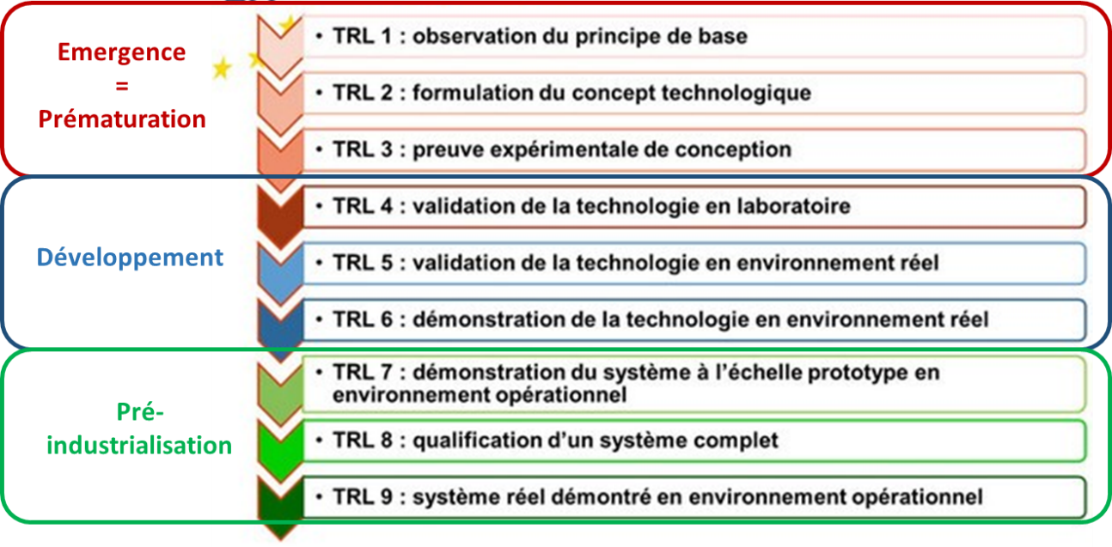
Figure 1 - Echelle TRL adaptée de la publication sur le site Horizon 2020 du Ministère de l’Enseignement Supérieur, de la Recherche et de l’Innovation

L’échelle TRL (Technology Readiness Level) donne un niveau de maturité technologique depuis l’observation du concept de base jusqu’à l’introduction en marché d’une technologie. Elle comporte 9 niveaux notés TRL1 (faible maturité) à TRL9 (maturité élevée), regroupés en 3 phases. La prématuration vise à atteindre la preuve de concept (PoC) en TRL 3.

